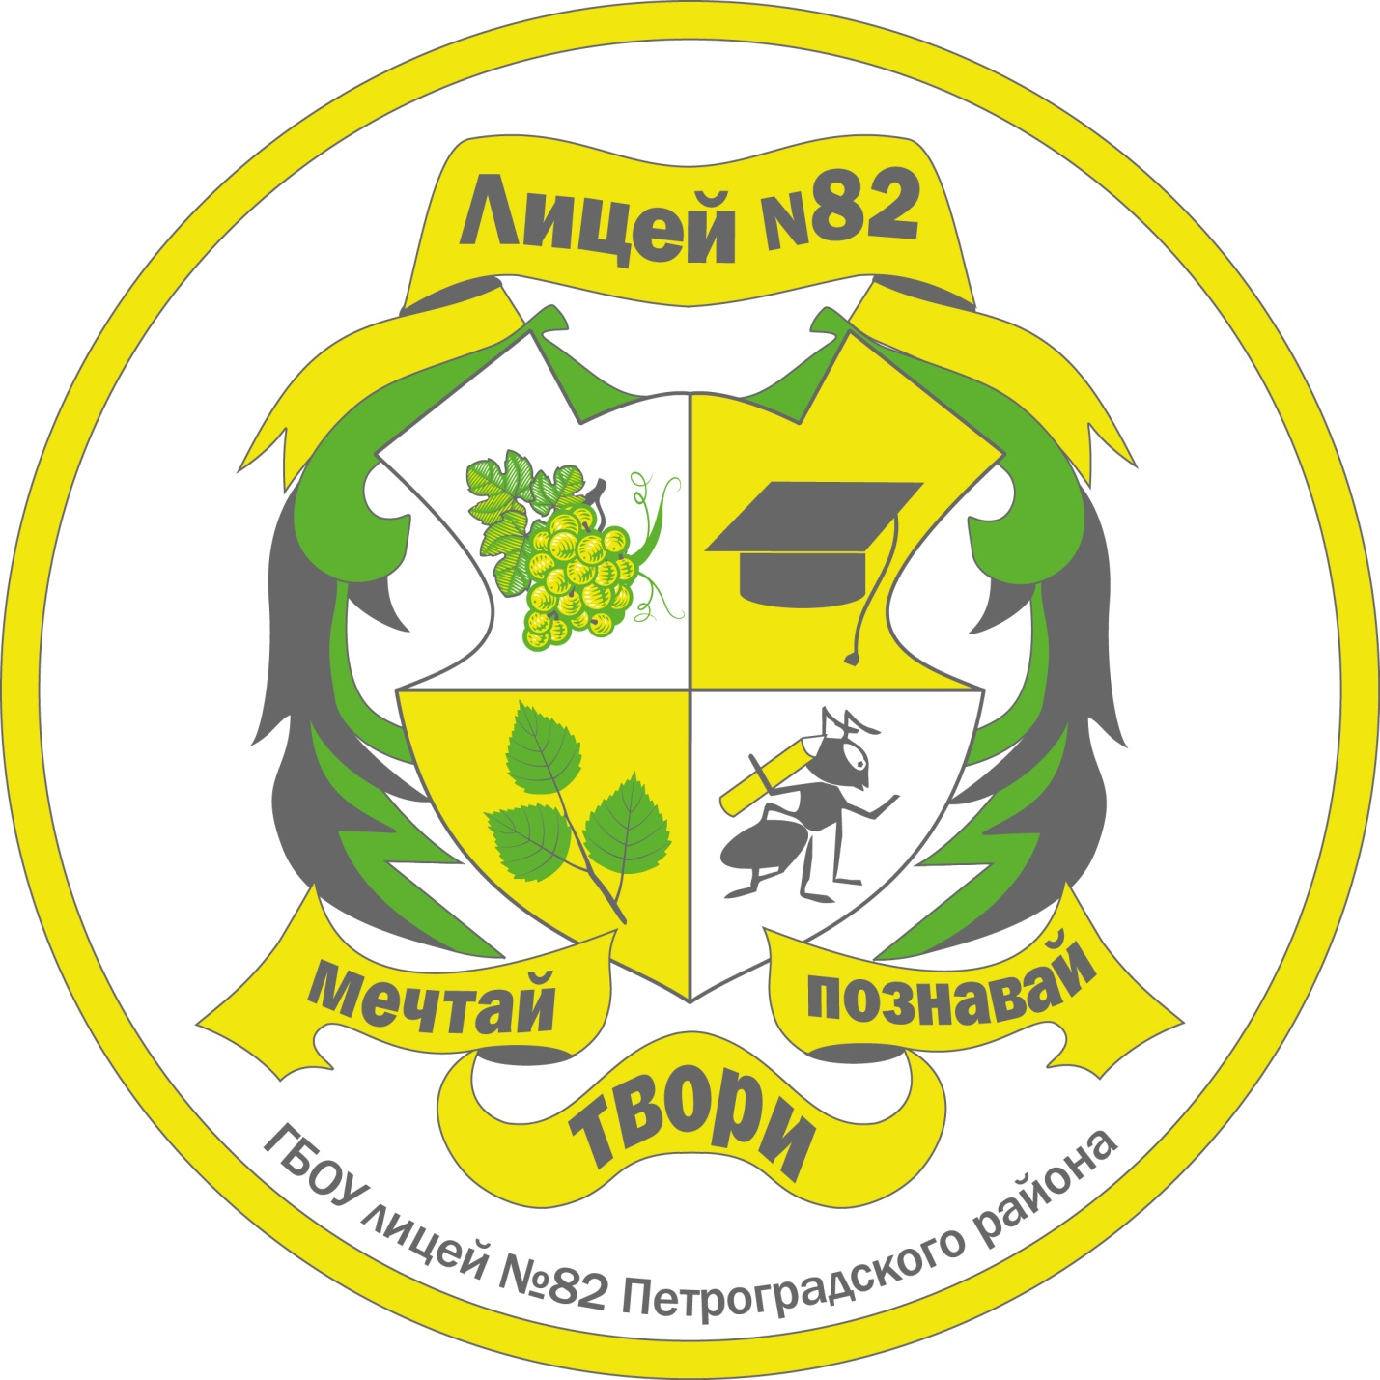


ИНФОРМАЦИОННОЕ ПИСЬМО
о проведении
региональной олимпиады по естественным наукам среди школьников
«Наследие земли»

Уважаемые коллеги!

17 мая 2014 года состоится первый этап региональной олимпиады по естественным наукам среди школьников 8-х и 10-х классов «Наследие земли» на приз компании «Газпромнефть».

Целью Олимпиады является пропаганда естественнонаучных знаний и развитие у школьников интереса к математике, физике, химии и биологии, географии.
Для участия в Олимпиаде приглашаются учащиеся образовательных учреждений 8х и 10х классов.
Количество участников определяется администрацией ОУ, но не может превышать более шести участников от одного ОУ (по 3 учащихся от 8 и 10 классов).

Олимпиада проводится в два этапа:

Первый этап: 17 мая 2014 г., на площадке ГБОУ лицей №82 Петроградского района (г. Санкт-Петербург, ул. Мира, 26), формат проведения — тестовые задания по предметным станциям: «Химия», «Физика», «Биология», «География», «Математика».
Второй этап: 15 ноября 2014 г., на площадке ГБОУ лицей №82 Петроградского района (ул. Мира, 26) — презентация научно-исследовательских работ на выбранную тему (формат докладов). Во втором этапе участвуют школьники Санкт-Петербурга, принявшие участие в первом туре и победители заочного этапа второго регионального тура г. Тюмень и г. Москва.

Для участия в Олимпиаде необходимо подать заявку по форме (см. Приложение 1) на эл. адрес nasledie.zemli@gmail.com до 6 мая 2014 г.

Более подробная информация в Положении о Городской олимпиаде школьников по естественным наукам «Наследие земли».

Председатели оргкомитета:

- Модестова Татьяна Владимировна — к.п.н, заместитель директора по НМР ГБОУ лицей №82 Петроградского района СПб;
tm28@yandex.ru 8 (911) 991 11 26;

- Пастухова Екатерина Александровна — ведущий специалист отдела по корпоративным коммуникациям «Газпромнефть НТЦ»; Pastukhova.EA@gazpromneft-ntc.ru, 8 (981) 187 00 36;

Утверждаю
_______________
Директор ГБОУ лицей №82
Згибай Т.Н.

ПОЛОЖЕНИЕ
О РЕГИОНАЛЬНОЙ ОЛИМПИАДЕ ШКОЛЬНИКОВ
ПО ЕСТЕСТВЕННЫМ НАУКАМ «Наследие земли».

1. Общие положения
1.1. Настоящее положение определяет статус, цели и задачи олимпиады школьников по естественным наукам «Название олимпиады» (далее — «Олимпиада), порядок её проведения;

1.2. Основными целями и задачами Олимпиады являются: пропаганда естественнонаучных знаний и развитие у школьников интереса к естественным и точным наукам, создание необходимых условий для выявления дальнейшего развития одаренных детей;

1.3. Учредителями Олимпиады являются: компания ООО «Газпромнефть НТЦ» и ГБОУ лицей №82 Петроградского района.

1.4 Первый этап Олимпиады: 17 мая 2014 г., на площадке ГБОУ лицей №82 Петроградского района (г. Санкт-Петербург, ул. Мира, 26), формат проведения — тестовые задания по предметным станциям: «Химия», «Физика», «Биология», «География», «Математика».
Второй этап Олимпиады: 15 ноября 2014 г., на площадке ГБОУ лицей №82 Петроградского района (ул. Мира, 26) — презентация научно-исследовательских работ на выбранную тему (формат докладов). Во втором этапе участвуют школьники Санкт-Петербурга, принявшие участие в первом туре и победители заочного этапа второго регионального тура г. Тюмень и г. Москва.

1.5. Тематика станций Первого этапа Олимпиады: Химия, Физика, Математика, Биология, География. На каждой станции учащимся будет предложено для решения 10 заданий. На одной станции разрешено находиться не более 15 минут. По итогам Олимпиады будут определены победители на каждой станции и победители, набравшие максимальное количество баллов на всех станциях.

2. Участники Олимпиады
2.1. Участниками Олимпиады являются ученики 8-х и 10-х классов образовательных учреждений;

2.2 Количество участников Олимпиады определяется ОУ, но не более 6-ти учащихся (по три от 8 и 10 классов) ОУ.

2.3. Для участия в Олимпиаде необходимо подать заявку по форме (см. Приложение 1) на эл. адрес nasledie.zemli@gmail.com

2.4 Все участники Олимпиады проходят обязательную регистрацию 17 мая 2014 г. с 09:30 (8 классы) и с 12.30 (10 классы) на площадке ГБОУ лицей №82.

3. Сроки и порядок проведения олимпиады
3.1. Даты проведения олимпиады:
17 мая 2014 г. с 9:30 для школьников 8 классов;
17 мая 2014 г. с 13:00 для школьников 10 классов;

3.2. Награждение победителей олимпиады осуществляется в Актовом зале ГБОУ лицей №82 Петроградского района.

Дата награждения — 18 мая 2014 г. в 11.00

3.3. Заявки направляются в оргкомитет до 6 мая 2014 года включительно на эл. адрес nasledie.zemli@gmail.com. Форма заявки — см. Приложение 1.

3.4. В случае болезни или невозможности кого-то из учащихся принять участие в мероприятии, просьба сообщить об этом по электронной почте или по телефону одному из председателей оргкомитета.

3.4. Организацию и проведение олимпиады осуществляют: компания ООО «Газпромнефть НТЦ» и ГБОУ лицей №82 Петроградского района;

3.5. Для педагогов, родителей и учащихся Олимпиады с 25 апреля 2014 года будет организована «Горячая линия» в группе «Вконтакте» http://vk.com/lyceum_82 и https://vk.com/topic-26223_30091070, где родители, педагоги и учащиеся смогут получить ответы на все интересующие их вопросы по Олимпиаде.

4. Подведение итогов и награждение
4.1. Победители первого этапа Олимпиады награждаются дипломами и памятными подарками.
Победители второго этапа Олимпиады награждаются дипломами и памятными подарками.
По итогам первого и второго этапов Олимпиады определяются победители, которые награждаются ценными призами.

4.2. Все участники Олимпиады получают памятные сувениры.

4.3. Награждение победителей Олимпиады по итогам двух этапов осуществляется на площадке Горного университета.

4.4. Педагоги и родители, подготовившие учащихся для Олимпиады, получат Благодарственные письма.

Приложение 1

Форма заявки на региональную олимпиаду по естественным и точным наукам
«Наследие земли»:

ОУ_____________________________
Город____________________________

Список участников Олимпиады:

Необходимо указать:
- ФИО участника;
- Возраст;
- Класс;
- Контактный телефон и e-mail;
- ФИО педагога;
- ФИО родителей;

8 класс

1._______________________________________________
2._______________________________________________
3._______________________________________________

10 класс

1._______________________________________________
2._______________________________________________
3._______________________________________________

